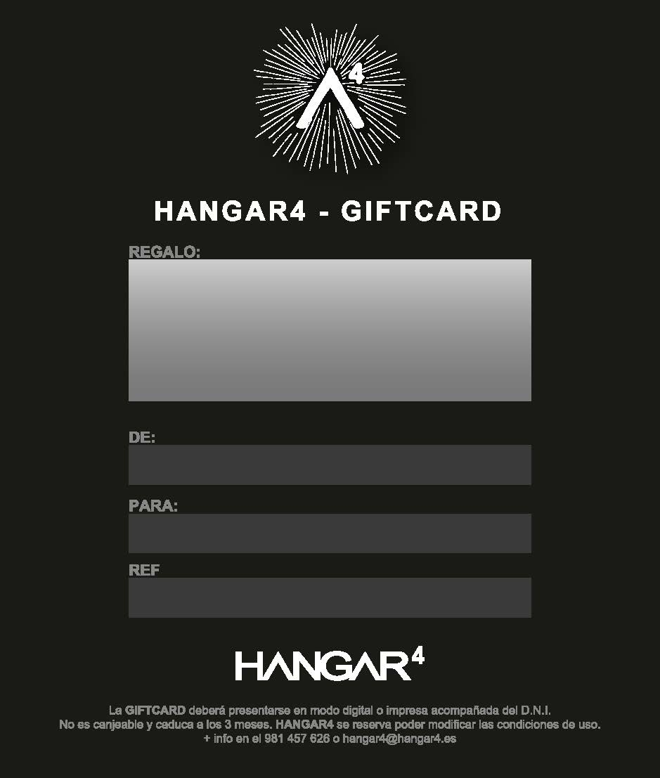
800609
Isaac Prada Martin
Marta Martín Báez
BAUTISMO DE NIÑOS REGALO

